实验成绩

信息内容安全实验
测试报告

项目名称： DHT网络结点路由表还原系统
组 长： 1170300728汤添凝
组员/学号： 1170300722魏晓鹏
电子邮箱： ttn991122@gmail.com
提交日期： 2020/6/16

哈尔滨工业大学计算机科学与技术学院
目录（自动生成）
目录（自动生成） 2
第一章 概述 3
1.1 测试目的 3
1.2 测试内容 3
第二章 测试环境 4
2.1 硬件环境 4
2.2 软件环境 4
第三章 测试方案 5
3.1 功能测试 5
3.2 性能测试 5
第四章 测试方法与结果分析 6
4.1 功能测试 6
4.2 性能测试 10
第五章 测试总结 11
5.1基本功能 11
5.2 性能指标 11
5.3 改进建议 11

第一章 概述

1.1 测试目的
总体介绍：
获取并还原某一DHT节点的路由表

测试：
对项目进行测试，检查是否能完成预期功能。
此外还有对性能的测试

1.2 测试内容
注：测试报告中部分模块与技术报告中不同，因为一些功能模块无法在使用中直接测试，所以模块列表在两份报告中的表现形式上有所变化，不过本质一致。
由于报文种类较为单一，所以测试中大多侧重于性能测试

功能项 |  | 功能描述
send子系统1 | 路由表初始化模块 | 主动获取初始节点
send子系统1 | 路由表扩展模块 | 对可选节点进行增加以达到一定数量
send子系统1 | 构造询问报文模块 | 构造询问报文，发送给目标节点
send子系统1 | PING模块 | 跳过PING不通的节点
recv子系统2 | 自身路由表构建模块 | 收到回复，解析报文得到可选节点
recv子系统2 | 对目标节点路由表还原模块 | 收到目标节点的回复，解析报文还原其路由表
recv子系统2 | 日志数据库更新模块 | 数据写入数据库，操作过程写入日志
前端子系统 | 可选节点的打印 | 打印可选节点供用户按选择出一个目标节点
前端子系统 | 数据库交互 | 从数据库读出目标节点路由表内容
前端子系统 | 目标节点路由表的展示与解析 | 解析数据，并打印，估计目标节点桶深度

第二章 测试环境

2.1 硬件环境
本项目测试在以下硬件条件下进行：
处理器 i5
内存 16 GB
主硬盘 samsung 970 evo
显卡 intel uhd 630
网卡 intel ac 9462

2.2 软件环境
本项目测试在以下软件条件下进行：
（包括：操作系统，开发工具包，编译工具）
操作系统：win10
编译工具：pycharm
语言：python3.7

第三章 测试方案
测试主要分为功能测试、性能测试方面进行，各测试模块详细方案如下：

3.1 功能测试

从用户角度看，全部流程如下
- 运行项目：自动开始初始路由表的构建
- 当可选节点到达一定数量，将停止扩展，并打印这些可选节点，用户将会看到一定数量的节点的id
- 用户选择其中一个节点，之后项目将对这个节点的路由表进行还原
- 当所选节点PING不通时，将会出现提示，跳过当前所选节点，并自动PING后一个节点作为新的目标节点
- 用户稍作等待，屏幕上打印出目标节点路由表，包括节点id,节点ip和端口号。
- 进一步的，根据路由表详情，可推算目标节点的桶的数量（估计值）
- 日志，数据库的正常工作

我们将对以上流程和功能进行功能测试

3.2 性能测试
性能测试和项目开发是同期进行的
为了保证最终成品运行时的交互流畅性，我们不断进行性能测试并微调项目中部分参数，以免等待时间过长
路由表初始化模块：测试初始化成功率，并调整send频率
路由表扩展模块：测试所需时间，避免等待时间过长，调整数量阈值
构造报文模块：打印并检测构造的报文是否与初始想法有出入
初始路由表构建模块：从发送报文到收到回复所需时间，是否可接受
对目标节点路由表还原模块：检测构建报文所需时间，包括网络延迟，调整等待时间
日志数据库模块：测试其正常工作
前端子系统：测试交互流畅性，是否正常工作，可读性如何

我们将逐个模块进行偏重性能的测试

第四章 测试方法与结果分析

4.1 功能测试
- 运行项目：自动开始初始路由表的构建

部分模块在前端无法体现，故采用控制台+debug模式来检测这些模块的工作情况

程序收到第一份报文时暂停运行
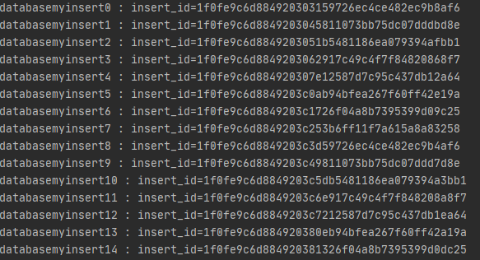
从控制台打印结果看，程序解析出第一批节点的id
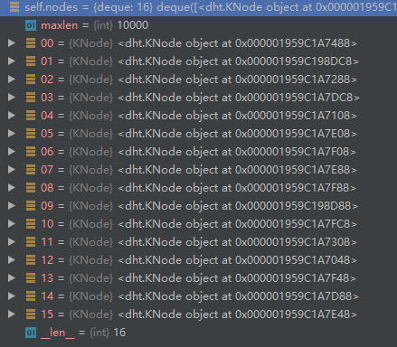
从DEBUG监测窗口看到，第一批节点已经加入双向队列
结论：send子系统和recv子系统中的路由表初始化模块都工作正常
紧接着，自身路由表扩展模块开始工作，将扩展可选节点数目直至阈值
BEBUG监测，当扩展模块停止工作时
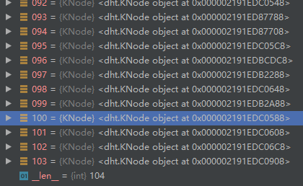
可选节点数量104个（阈值为100）
由此可知，send子系统中的路由表扩展模块 和recv子系统中的自身路由表构建模块 都正常工作
程序将继续运行

- 当可选节点到达一定数量，将停止扩展，并打印这些可选节点，用户将会看到一定数量的节点的id
展示如下
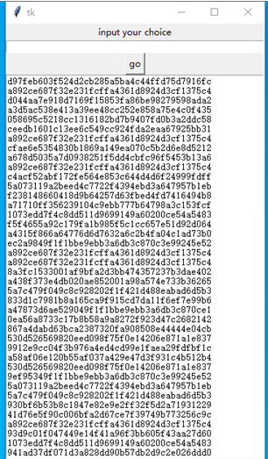
- 用户选择其中一个节点，之后项目将对这个节点的路由表进行还原

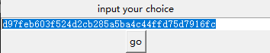

当所选节点PING不通时，将会出现提示，跳过当前所选节点，并自动PING后一个节点作为新的目标节点

PING模块功能测试：
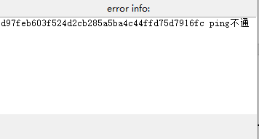
PING模块工作正常

- 用户稍作等待，屏幕上打印出目标节点路由表，包括节点id,节点ip和端口号。
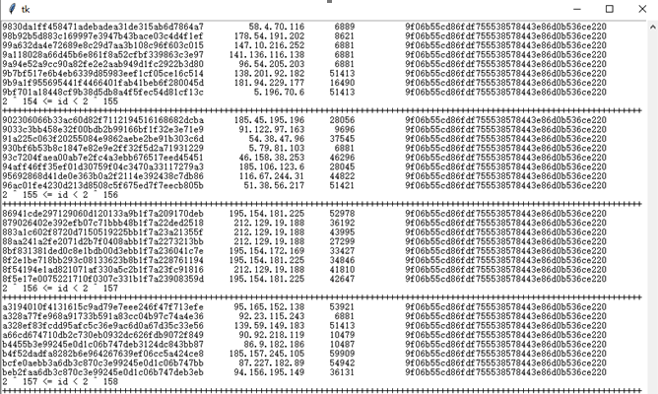
路由表

- 进一步的，根据路标表详情可推算目标节点桶的数量（估计值）
最上面的小于等于8条节点可划分至最深的桶
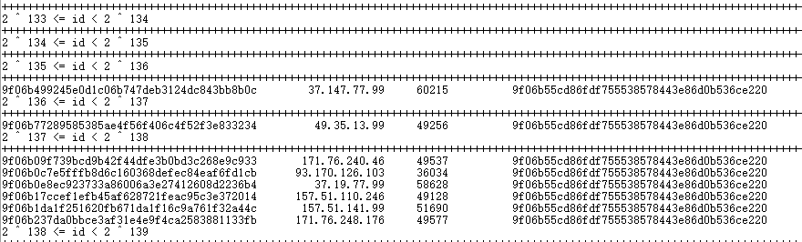
估算其节点的桶的深度为160-139=21左右

- 日志，数据库的工作
日志：
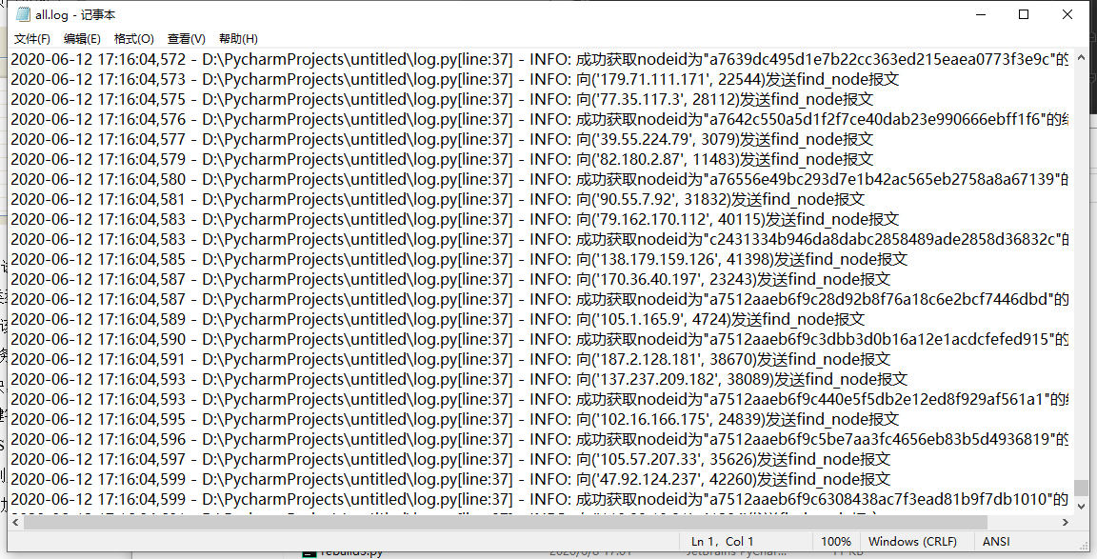
日志写入正常
数据库：
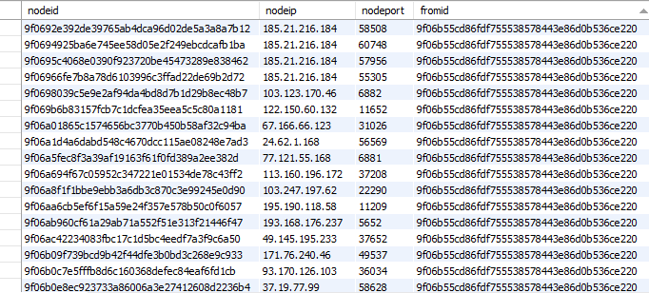
recv系统中的路由表还原模块负责解析报文，得到节点信息，数据库模块负责将解析得到的数据写入database和日志中
从数据库中可以找到相应数据，说明recv系统中的路由表还原模块和数据库模块工作正常

4.2 性能测试
- send子系统的路由表初始化模块：测试初始化成功率，并调整send频率
向目标地址发送findnode种类报文，频率过快导致被目标屏蔽，迟迟收不到回复
最终测试，发送间隔2s，既能保证较低概率被目的节点屏蔽，又能较快的收到回复，不至等待过长

- send子系统的路由表扩展模块：测试所需时间, 避免等待时间过长。调整数量阈值
由上一步得到的可选节点过少，我们向这些节点再发送findnode报文得到新的可选节点，最终到达一定阈值，该步骤终止
测试结果，阈值设置为100，节能保证有较多的可选节点，又不至于等待过久

- send子系统的构造报文模块：打印并检测构造的报文是否与初始想法有出入
用户选中目标节点，以该节点的id为关键信息，构造询问报文，之后要将报文发送给他。
在发送前，进行测试，打印这些报文的关键信息，观察是否符合预期
预期：这些报文中targetid，与目的id的异或值，应该分别为1，11，110，1100。。。。。。
打印部分结果：（图片较长）
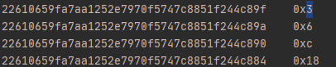
每行末端，打印出 异或值的16进制，转换成二进制结果就是11，110，1100，11000
报文内容符合预期，使用该报文，理论上可以还原得到目标节点的路由表
- recv子系统自身路由表构建模块：从发送报文到收到回复所需时间，是否可接受
对初始固定的几个目的地址循环发送findnode报文，平均4秒（起伏较大）可以收到第一个报文，程序收到第一份可选节点，等待时间不算太长，可以接受

- recv子系统的对目标节点路由表还原模块：检测构建报文所需时间，包括网络延迟，调整等待时间
由于传输协议是udp，有丢包现象，加入重传机制，网络延迟也飘忽不定，这里是整个流程中时间占比较大的一个部分
测试结论：构造得到的报文，共发两轮且有间隔，可有效减少丢包影响，平均10秒内可以收到全部回复。考虑网络拥塞，延迟大等因素，我们把等待时间稍微放宽，设定最长时间为15秒。超出15秒时，该步骤结束。经测试这个等待时间的长度和丢包率都尚可接受

- 日志数据库模块：测试其正常工作
pycharm控制台执行sql语句都能够顺利执行，不会有数据库相关的报错
通过数据库的工作台软件可以检查到项目获取的路由表信息
日志写入工作正常。上文中已有日志和数据库截图，这里不再重复粘贴

- 前端子系统：
测试交互流畅性，正常工作，无卡死现象出现，打印排版的可读性尚可
读取数据库数据无报错，工作正常

第五章 测试总结
经过细致而客观的测试，我们可以得出以下结论：

5.1基本功能
基本功能得以实现：选择目标节点，对其还原路由表并输出
路由表的规模和分析结果符合理论知识和预期

5.2 性能指标
项目开发过程中包含着对性能的测试。最终成品中等待时间不会过长，丢包率低，成功率高。

5.3 改进建议
界面美观性一般，还可进一步提升。

